4 Лабораторная работа

«ТЕХНИКА ОПЕРАЦИЙ ВЕСОВОГО АНАЛИЗА»

4.1 Продолжительность работы – 3 часа

4.2 Цель работы: Научить студентов готовить посуду к проведению химического анализа. Ознакомить студентов с операциями осаждения, фильтрования и прокаливания осадков.

4.3 Подготовка посуды

Химическую посуду перед употреблением необходимо тщательно вымыть. Признаком чистоты стеклянной посуды является равномерное смачивание внутренней поверхности стекла. На плохо очищенных местах смачивания не происходит или на них задерживаются капли влаги.
Для очистки посуды применяют сначала механические способы – моют при помощи щетки (ерша). Если механическая очистка не приводит к желаемым результатам, то прибегают к химическим методам. Чаще всего посуду моют хромовой смесью, которая представляет собой раствор бихромата калия или натрия – K₂Сr₂O₇ (Na₂ Сr₂O₇) в серной кислоте –H₂SO₄. Для приготовления хромовой смеси 5-6 г бихромата растворяют в 100 мл воды и в полученный раствор вливают 100 мл концентрированной H₂SO₄.
Работать с хромовой смесью необходимо очень осторожно, надо следить. Чтобы она не попала на одежду или на тело. Если хромовая смесь попала на одежду или на тело, её необходимо немедленно смыть большими количеством воды.
Очень хорошо мыть посуду смесью равных объемов  0,1 н раствора KMnO₄ и концентрированной H₂SO₄. Очистка от жира легче всего удается при употреблении NaOH.
Кроме этих способов для очистки можно применять обработку водяным паром (рис.3)

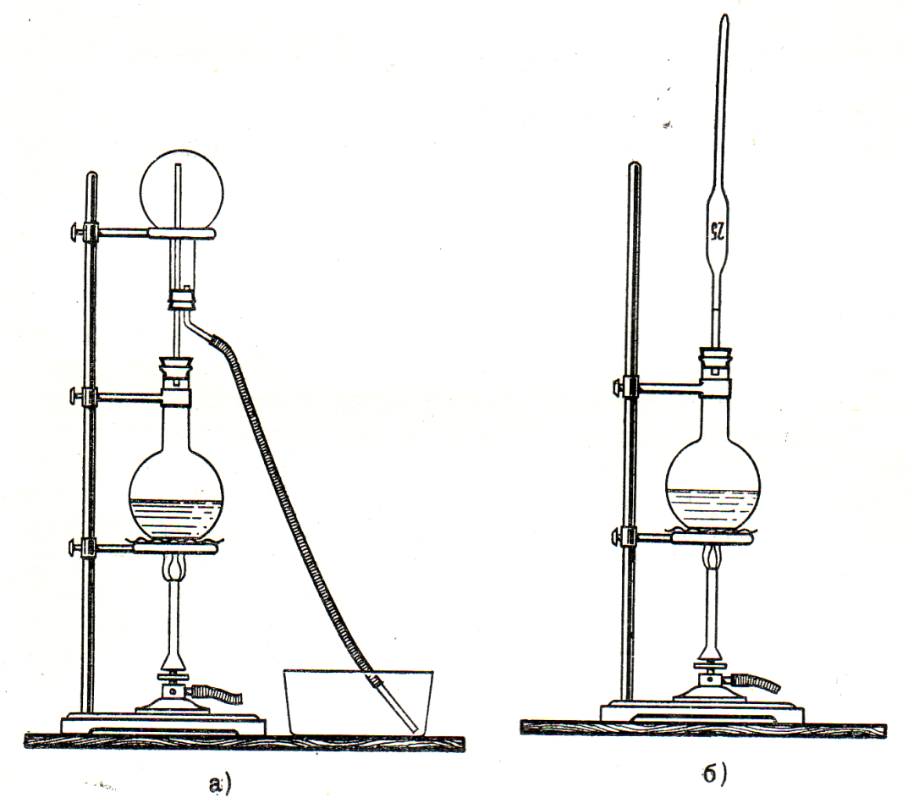
1-колба-парообразоатель
2 –стеклянная трубка
3- нагреватель
4- вода
5- пробка
6- колба

Рис. 3. Установка для обработки посуды водяным паром
а) пропаривание колбы; б) пропаривание пипетки

4.4 Выбор величины навески

Первой операцией весового анализа является отвешивание нужного ля анализа количества образца. Это количество называется навеской. Состав навески должен соответствовать среднему составу анализируемого материала.
При выборе величины навески руководствуются предполагаемым весом осадка. Получаемым в результате анализа, при этом учитывают приблизительное процентное содержание определяемой составной части в анализируемом образце и характером осадка, который в дальнейшем отделяют фильтрованием.
Если осадок будет объемистым, нужно взять маленькую навеску, чтобы при фильтровании осадок мог полностью поместиться на небольшом фильтре, окончательный вес такого осадка должен быть 0,10-0,15г.
Если осадок представляет собой кристаллическое вещество, то его окончательный вес должен быть 0,3-0,5г.

4.5 Пример расчета величины навески

Рассчитать какую навеску кристаллогидрата BaCI₂∙2 H₂O надо взять для определения в нем содержания Ва²⁺ в виде ВаSО₄, если в результате анализа получают массу осадка ВаSО₄ равную 0,5 г.
Рассчитываем молярные массы ВаSО₄ и BaCI₂ ∙2 H₂O
М (ВаSО₄) = 233,43 г/моль
М (BaCI₂ ∙2 H₂O) = 244,31 г/моль
Составляем пропорцию
244,31 ----------- 233,43
х ----------------------0,5

х = (244,31∙0,5)/233,43 = 0,52 г

Задание: Рассчитать массу навески медного купороса CuSO₄∙5H₂O, которую необходимо взять для определения содержания серы в CuSO₄∙5H₂O в виде ВаSО₄.

4.6 Растворение анализируемой навески

Растворение приводят в чистых стаканах емкостью 100, 200 или 400 мл.
Если анализируемый образец растворим в воде, то его растворяют в 100-150 мл Н₂О.
Если образец не растворим в воде, то его растворяют в кислотах или щелочах. Чтобы ускорить растворение, навеску растворяют при нагревании.
При растворении следят за тем, чтобы не было бурного выделения газов или сильного кипения. После полного растворения пробы полученный раствор разбавляют до 100-150 мл дистиллированной водой.

4.7 Осаждение

Перед осаждением следует выбрать осадитель, который переводит осаждаемое вещество в осадок. Если вещество может быть осаждено в виде различных соединений. То выбирают наименее растворимое из них.
Например, ион Ва²⁺ дает несколько нерастворимых соединений
Соединение Растворимость,мг/л
BaSO₄ 2.5
BaCrO₄ 3.9
BaCO₃ 17.6
BaC₂O₄ 9.0

Выбрав осадитель, рассчитывают приблизительное число мл его, необходимое для полного осаждения данного иона.

Например: Определить объем 1 М раствора H₂SO₄, который потребуется для определения содержания Ва²⁺ в образце BaCI₂ ∙2 H₂O массой 0,45г.
Осаждение протекает по уравнению

BaCI₂ ∙2 H₂O + H₂SO₄ = BaSO₄ + 2 НCI

По уравнению реакции на осаждение Ва²⁺ из 244,31 г BaCI₂∙2 H₂O требуется 98 г H₂SO₄. Составляем пропорцию

244,31 ---------- 98
0,45 ------------- х

х = 0,45∙98 / 244,31 = 0,1805 г

1 М раствор H₂SO₄ содержит 98 г H₂SO₄ в 1000 мл раствора.

Составляем пропорцию
- ----------- 1000
0,1805 ------- х

х = 0,1805∙1000/98 = 2 мл

Задание: Рассчитать объем 1М раствора BaCI₂ , который необходимо взять для осаждения иона SO₄²⁻ , содержащегося в 0,5 г CuSO₄*5H₂O.
Выбрав осадитель, знакомятся с условиями осаждения ( температурой, средой и т.д.)
Осаждение обычно ведут из горячих растворов, т.к. высокая температура способствует образованию крупнокристаллических осадков, а такие осадки легко фильтруются. Раствор осадителя медленно прибавляют к горячему, но не кипящему раствору, непрерывно перемешивания раствор стеклянной палочкой. При осаждении приливают избыток осадителя. Образовавшемуся осадку дают отстояться. А затем фильтруют.

4.8 Фильтрование и промывание осадка

Фильтрование и промывание осадка – важнейшие операции весового анализа, от тщательности, выполнения которых зависти точность анализа.
Для фильтрования применяют стеклянные воронки, имеющие форму правильного конуса (с углом 60⁰), от которого отходит стеклянная трубка длиной более высоты конуса. Фильтрование проводят через бумажные фильтры, а также через тигли или воронки с пористым дном.
Для фильтрования большинства осадков пользуются бумажными фильтрами, известными под названием беззольных фильтров, т.к. при сгорании они должны оставлять так мало золы, чтобы её массой можно было пренебречь. Так при сгорании одного беззольного фильтра диаметром 11 см образуется около 0,0001г. При употреблении фильтра, дающего золы больше чем 0,1мг, массу золы вычитают из массы осадка.
Перед фильтрованием решают вопрос, какого размера и плотности должен быть фильтр. Чаще применяют фильтры диаметром 6, 7, 9 и 11 см. При выборе размера фильтра учитывают объем осадка, а не объем раствора. Скорость фильтрования зависит от плотности фильтра. По плотности фильтры делятся на три типа, которые обозначены на упаковке в виде ленты. Наиболее плотные фильтры – фильтры «синяя лента», их используют для фильтрования мелкокристаллических осадков, наименее плотные фильтры – фильтры «черная лента», используются для фильтрования рыхлых аморфных осадков, фильтры «белая лента» имеют промежуточную плотности.
После выбора фильтра нужной плотности и размера выбирают воронку такого размера, чтобы края помещенного в него фильтра не доходили до краёв на 5 – 15 мм.
Аккуратно сложенный фильтр вкладывают в воронку, смачивают водой и плотно прижимают к стенкам воронки, так, чтобы между стеклом и фильтром не осталось пузырьков воздуха. Если фильтр заправлен правильно, то при наливании в него воды она стекает из воронки быстрой тонкой струей, полностью заполняя трубку воронки. Неправильно вложенный фильтр заменяют новым.
После того как воронка заправлена фильтром, приступают к декантации (сливанию отстоявшейся жидкости с осадка). Для этого по палочке, плотно приставленной к носику стакана, осторожно сливают прозрачную жидкость, стараясь не взмучивать осадок. Никогда не заполняют фильтр жидкостью до самых краев, уровень жидкости в фильтре не должен доходить до края бумаги на 3 – 5 мм.
Когда почти вся жидкость будет слита с осадка, приступают к промыванию осадка декантацией. Для этого тонкую струю промывной жидкости из промывалки направляют так, чтобы она смыла со стенок стакана приставшие к ним частицы осадка, взмучивают, осадок перемешивают полученную смесь палочкой, дают отстояться, затем жидкость сливают на фильтр. Эту операцию повторяют до тех пор, пока стекающая с осадка жидкость не будет свободна от примесей, которые нужно отмыть. Следует помнить, что значительно быстрее промыть осадок большим числом малых порций жидкости, давая ей полностью стечь с осадка, чем проводить промывание большими порциями. Во время фильтрования следят за тем, чтобы стекающий из воронки фильтрат не содержал никаких следов осадка. Если фильтрат нужен для дальнейшего анализа, то его собирают вместе с промывными водами.

4.9 Перенесение осадка на фильтр

Хорошо промытый осадок аккуратно переносят на фильтр, через который проводилось фильтрование. Для этого в стакан с осадком приливают 20 – 25 мл промывной жидкости и, хорошо перемешав её с осадком, быстро сливают получившуюся суспензию по палочке на фильтр. Эту операцию повторяют несколько раз, пока на фильтре не окажется почти весь осадок. Затем, чтобы смыть приставшие к стенкам стакана остатки осадка, выньте палочку из стакана, положите её на стакан, прижмите к стакану и наклоните стакан над воронкой и тщательно смойте частицы осадка на фильтр.
Осадок должен занимать не более 1/3 фильтра. Если на стенках стакана остались частицы осадка, то на палочку накручивают небольшой кусочек фильтровальной бумаги и собирают остатки осадка.
Заканчивая фильтрование, струю воды из промывалки направляют вдоль краёв фильтра и спирально вниз, пока осадок не будет собран в глубине фильтра.
Воронку с осадком накрывают смоченной водой фильтровальной бумагой, края бумаги плотно прижимают к краям воронки. После высыхания бумага плотно прилегает к воронке и предохраняет осадок от пыли и других загрязнений.

4.10 Высушивание осадка

Осадки сушат в сушильном шкафу. Электрические сушильные шкафы снабжены автоматическим регулятором, позволяющим устанавливать и поддерживать различные температуры, начиная от комнатных и кончая 250 – 300⁰С. Такие шкафы служат для высушивания веществ при различных температурах.
Внутри сушильного шкафа находятся металлические полки с круглыми отверстиями диаметром до 1 см. На эти полки ставят бюксы, стаканы и т.д., воронки вставляются непосредственно в отверстия полок шкафа. Сушильные шкафы укрепляют на стене или ставят на стол на железной подставке.
Накрытую фильтровальной бумагой воронку с осадком помещают на 20 – 30 мин. в сушильный шкаф при температуре 90 – 110⁰С. Если фильтр не предполагают сжигать в тот же день, то его можно не помещать в сушильный шкаф, т.к. в этом случае осадок успевает высохнуть и при комнатной температуре.

4.11 Прокаливание осадка

Прокаливание проводят в фарфоровых тиглях, которые выдерживают высокие температуры и не изменяют своего веса при сильном прокаливании.
Тигли переносят специальными щипцами, имеющими плоские, загнутые концы. Перед употреблением тигельные щипцы надо прокалить на горелке. Тигель захватывают щипцами за края. После употребления щипцы кладут на стол концами вверх.
После прокаливания тигель помещают в эксикатор для охлаждения его до комнатной температуры.
Осадки прокаливают либо без предварительного отделения фильтра, либо после отделения фильтра. При прокаливании осадка без отделения фильтра, фильтр с осадком осторожно отделяют от воронки, аккуратно сворачивают и укладывают в тигель. При прокаливании осадка после отделения фильтра высушенный осадок высыпают на черную глянцевую бумагу, а затем осадок переносят в тигель. Прокаливание осадков производят в муфельных печах при температурах 800 – 1200⁰С.

4.12 Вычисления в весовом анализе

Определяемую составную часть анализируемого вещества при весовом анализе выделяют в виде нерастворимого соединения, причем после высушивания или прокаливания состав осадка должен соответствовать определенной химической формуле.
Так как обычно требуется вычислить процентное содержание определяемой составной части анализируемой пробы, то, приступая к вычислениям в весовом анализе, необходимо знать массу взятой навески, массу полученного осадка и химическую формулу этого осадка.
Например, определить процентное содержание оксида кальция и кальция в пробе известняка массой 0,5015г, если в результате анализа было получено 0,3248г СаО.
Для вычисления процентного содержания СаО составляем пропорцию:

0,5015г известняка содержат 0,3248г СаО
100 --------------------------------х

х = 0,3248∙100/ 0,5015 = 64,77% СаО

Для вычисления процентного содержания кальция сначала определяем, сколько кальция входит в состав полученного осадка 0,3248г СаО, принимая во внимание то, что молекулярная масса СаО – 56,08, а атомная масса Са – 40,08.
Составляем пропорцию:

56,08г СаО содержат 40,08г Са
0,3248 -------------------х

х = 0,3248*40,08 /56,08 = 0,2321г

Процентное содержание кальция в анализируемом образце находят из следующей пропорции:

0,5015г образца содержат 0,2321 г Са
100 ----------------------------х

х = 0,2321∙100 / 0,5015 = 46,28%.

4.13 Выполнение работы
Задание 1 – вымыть, и приготовит посуду к выполнению операций весового анализа.

Задание 2 – осадить Ва²⁺ в виде ВаSО₄.
Для получения ВаSО₄ необходимо наличие в растворе ионов Ва²⁺ и SО₄²⁻. Для этого к раствору хлорида бария прибавляют раствор серной кислоты.
1. На весах берут навеску хлорида бария 0,5 – 0,7 г и переносят её в стакан, в котором будит проводить осаждение.
2. Навеску растворяют в 100 – 150 мл дистиллированной воды.
3. Прибавляют 2 – 3 мл 2н раствора соляной кислоты для предотвращения образования коллоидного раствора ВаSО₄.
4. Нагревают полученный раствор почти до кипения.
5. В другом стакане или пробирке нагревают до кипения 6 мл 2 н раствора серной кислоты. К горячему раствору хлорида бария медленно приливают при постоянном перемешивании нагретую серную кислоту.
6. Стакан с полученным осадком оставляют стоять на краю плиты для медленного охлаждения. Осаждение при нагревании и медленное охлаждение способствуют образованию крупнокристаллического осадка, который хорошо фильтруется и отмывается.
7. После того как раствор над осадком станет прозрачным, убеждаются в полноте осаждения. Для этого к раствору приливают осторожно по стенке стакана 2 – 3 капли H₂SO₄ (можно и холодной). Если при этом в месте падения капель кислоты не образуется мути, то осаждение закончено.

Задание 3: Отфильтровать, промыть и высушить осадок ВаSО₄.
1. Для фильтрования взять плотный фильтр (синяя лента).
2. Хорошо вставив фильтр в воронку, приступают к декантации прозрачной жидкости над осадком. Для этого по плотно приставленной к стакану палочке осторожно сливают с осадка жидкость, стараясь возможно меньше взмучивать осадок. Между двумя последовательными заполнениями фильтра палочку держат в стакане, стараясь каждый раз вставлять и вынимать её из раствора. Чтобы не взмучивать осадок.
- Пока проходит фильтрование, в промывалке нагревают дистиллированную воду, к которой добавлено несколько капель H₂SO₄.
- Осадок промойте несколько раз горячей подкисленной водой, причем декантацию жидкости над осадком проводят так же как описано выше.
- Отмыв осадок, тщательно переносят его на фильтр и отмывают горячей водой от сульфат-ионов, затем воронку закрывают влажным куском фильтровальной бумаги и сушат осадок в сушильном шкафу при 100 – 110⁰С.

Задание 4: Прокалить осадок ВаSО₄.

1. Фильтр с осадком аккуратно переносят в тигель и обугливают на плите.
2. После полного обугливания фильтра тигель ставят в муфельную печь и прокаливают до полного исчезновения черных частиц угля на стенках тигля.
3. Тигель после прокаливания перенесите в эксикатор до полного охлаждения.

4.14 Контрольные вопросы
1 Что является признаком чистоты посуды?
2 Какие способы применяют для очистки и мытья химической посуды?
3 Что такое хромовая смесь? Как её готовят?
4 Какие смеси можно еще использовать для мытья посуды?
5 Чем руководствуются при выборе величины навески?
6 Как проводят осаждение нерастворимого соединения? Что принимают во внимание, если осаждаемый ион образует несколько нерастворимых соединений?
7 Как проводят осаждение нерастворимых соединений?
8 Какие приборы и оборудование используют для фильтрования?
9 Какие марки бумажных фильтров используют для фильтрования?
10 Как заправляют фильтр в воронку?
11 Что такое декантация ?
12 Как проводят фильтрование и промывание осадков декантацией ?
13 Как переносят осадок на фильтр?
14 Как высушивают осадки в сушильном шкафу?
15 Как проводят прокаливание осадка в муфельной печи?

